ОТЧЁТ
о проведенных антинаркотических мероприятиях, организованных
учреждениями культуры в МО Павловский район,
МБУ «_ДК Новолеушковского СП »
в _январе 2024года

№ | Наименование сельского поселения | Наименование мероприятия  (краткая информация о мероприятии, скриншот) | Место проведения, ссылки на используемые сайты | Дата, время проведения | Кол-во участников/просмотров
 | Новолеушковское СП | «Безопасный Новый год!»-кинолекторий  В рамках Всероссийской акции "Безопасность детства" в Новолеушковском ДК 5 января для участников творческих коллективов и стоящих на различных видах учёта несовершеннолетних был проведен кинолекторий "Безопасный Новый год!".  Главной целью мероприятия было формирование серьезного отношения участников к собственному здоровью и важности здорового образа жизни, так же вспомнить правила безопасного поведения зимой на дороге, на реке, в общественных местах и дома.  Кинолекторий был проведен заведующей детским сектором совместно с социальным педагогом, советником директора по воспитанию МАОУ СОШ №6 имени Ф.И. Ярового, Гаврилец Викторией Андреевной. В рамках программы были использованы видеоролики, которые помогли участникам лучше запомнить и понять предлагаемые правила безопасности и ЗОЖ. Далее состоялся просмотр фильма антинаркотической "Бывших не бывает", который демонстрирует последствия человеческого организма после употребления наркотических веществ.  После проведения программы, волонтеры и участники клуба "Лига молодежи" активно включились в распространение информационных листовок по торговым точкам станицы.  Мы надеемся, что проведенный кинолекторий поможет участникам обеспечить безопасность своего здоровья, своих близких и окружающих не только в период зимних праздников. 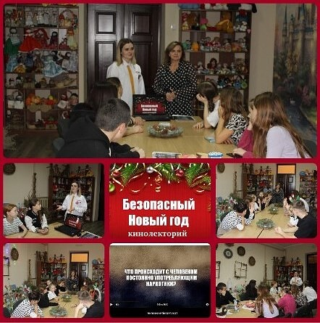 | МБУ «ДК Новолеуушковского СП» https://ok.ru/ndvorets.kultury/topic/156851691392276 | 05.01.2024, 14.00 | 25
 | Новолеушковское СП | Тематический обзор по фильму антинаркотической направленности в рамках киноакции «Кинематограф против наркотиков»  “Бывших не бывает” – обзор фильма антинаркотической направленности в рамках краевой киноакции "Кинематограф против наркотиков"  Здравствуйте друзья! Сегодня мы представляем вашему вниманию обзор фильма “Бывших не бывает” 12+.  Кинокомпания -глория пикчерс. Автор сценария: Ильдар Исламгулов.  Как говорит само название фильма бывших не бывает. Чаще и чаще встречаются люди, которые проходят путь исцеления, но потом снова срываются и возвращаются обратно.  Цель данного фильма предотвратить употребление наркотических веществ, показать последствия человеческого организма после употребления наркотических веществ.  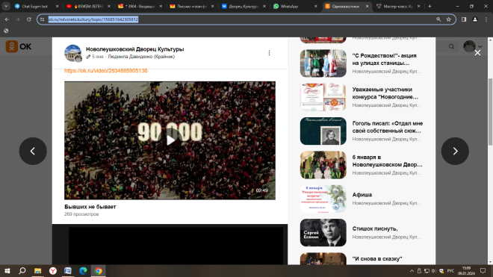 | МБУ «ДК Новолеуушковского СП»  https://ok.ru/ndvorets.kultury/topic/156851642305812 | 05.01.2024, 14.30 | 25/ 269

Директор МБУ «ДК
Новолеушковского СП Л.А.Некритова

Л.Н.Давиденко 4-48-30
Исполнитель/контактный телефон

